大连理工大学

本科实验报告

课程名称： 通信电子线路实验
学院（系）：电子信息与电气工程学部
专 业： 电子信息工程
班 级： 电信1806
学 号： 201871080
学生姓名： 刘祎铭

2020年 10 月 27日

大连理工大学预习报告
学院（系）：电子信息与电气工程学部专业：电子信息工程班级： 电信1806
姓 名： 刘祎铭 学号： 201871080 组： 15 ___
实验时间： 2020.10.28 实验室： 创新园C224 实验台： 15
指导教师签字： 成绩：

本地振荡器
一、实验目的和要求
1.1实验目的
(1) 掌握晶体振荡器的设计方法。
(2) 培养设计、制作、调测振荡器的能力。
(3) 掌握准确测量振荡频率的方法。
(4) 学会通过实验对电路性能进行研究。
1.2 实验要求
(1) 复习 LC 振荡器及晶体振荡器的有关课程内容
(2) 设计电路图，并写明参数的设计过程。
(3) 了解晶体振荡器的调试方法及步骤。
1.3 设计要求
(1)设计电路图，并写明参数的设计过程。
(2)了解LC振荡器的调试方法及步骤。
(3)设计要求如下：
①振荡频率f_{LO}在14MHz左右
②振荡器工作点连续可调，调节范围满足：0.5mA<I_{e}<8mA。
③反馈元件可更换。
④电源电压V_{CC}=12V。
⑤在1KΩ负载上输出电压波形目测不失真，V_{LOpp}≥800mV。
二、实验原理和内容
实验原理
(1)电路形式选择：
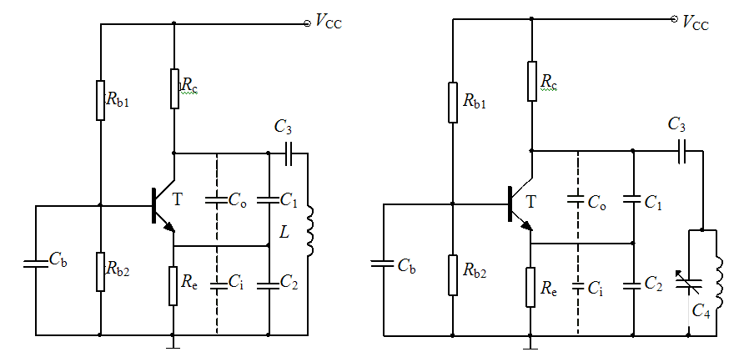
晶体振荡电路有两种类型，即并联型和串联型，在这两种类型中又分别有着其代表类型的电路，为克拉泼电路和西勒电路，如下图1、2所示，这两种电路有着很好的电路优越性，为整个系统考虑，本实验选取两种电路中的一种进行设计，关键在于工作点和反馈系数的选择。本设计选用克拉泼电路。
图3-1 克拉泼电路 图3-2 西勒电路
（2）电路参数选择：
克拉泼电路中，R_{b1}、R_{b2}、R_{e}构成偏置电路，与R_{C}一起为晶体管提供静态工作点，R_{W}可调使放大器工作点连续可调。C_{b}为高频旁路电容，并于R_{b2}一起构成自给偏置。C₁、C₂和可变电容C₃、L组成振荡回路。当C₃<<C₁+C_{o}，C₃<<C₂+C_{i}，且C₁、C₂比较大时，振荡频率主要由C₃、L决定，调节C₃可改变频率。此时，晶体管的输出电容C_{O}及输入电容C_{i}对振荡频率的影响已经不明显。因此小电容C₃的加入使晶体管与谐振回路实现了耦合，提高了频率稳定性。改变C₃克拉泼电路的输出幅度也会变化。
（3）晶体管选择
在小功率振荡器设计中，由于输出功率不大，所以一般地来说对于功率问题不作重点考虑，反而重点考虑电路在所要求的频率范围内是否能稳定可靠地振荡以及振荡频率的稳定度和准确度.因此，在选管子时，要使它在所需振荡频率下具有足够的功率增益，β 值不能太小，以满足起振条件，通常选 f_{T}>(5~10)f_{LO}。
（4）偏置电路与工作点
振荡器由起振到平衡过程中振荡管的工作状态是变化的，起振过程中放大器应工作于A 类，有足够大的增益确保 AF>1，使振荡幅度由小到大增长；平衡状态时 AF=1，晶体管工作在非线性状态。由于晶体管饱和时的输出阻抗小，它会使振荡回路的值大大降低，导致频率稳定度和输出幅度下降，波形失真加剧，故平衡时应避免进入饱和状态。兼顾起振过程和平衡状态的技术要求，晶体管振荡器通常采用固定偏置与自给偏置相结合的混合偏置电路形式，而且工作点要选得比较低，远离饱和区。当然也不能太低，否则，输出幅度小，通常取射极电流在 2~4mA 左右。
（5）反馈系数
实际电路中C₁、C₂ 值不仅决定反馈系数，对振荡频率也有贡献，计算频率时必须将其考虑在内。由于振荡器是一个闭合环路，当晶体管参数与负载确定后，反馈系数 F 应选一个适当的值，F 太小、太大都不易起振，而且 F 过大会使输入阻抗对回路的接入系数变大，降低回路的有载 Q 值，导致振荡幅度过小，选频性能变差，频率稳定度下降，反馈系数可按公式来估算，对于共基接法的振荡器FC₁/(C₁+C₂)，对于共射接法的振荡器FC₁/C₂，一般共基组态，F取值0.2~0.5间。
三、设计的图纸及对图纸的分析
3.1电路仿真图纸
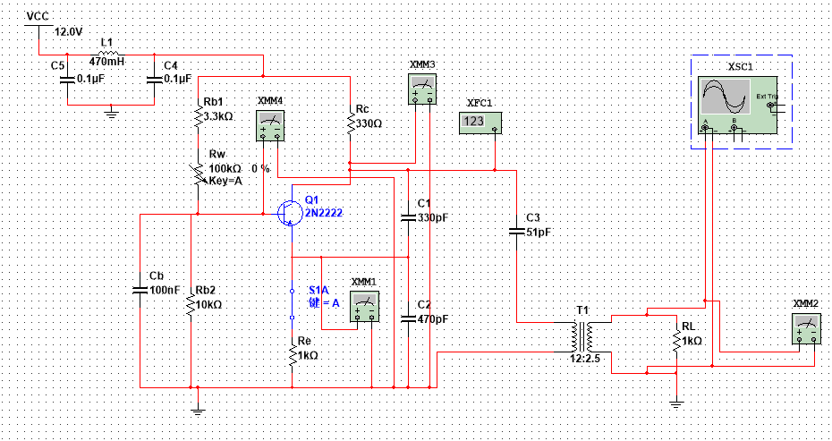
图3.1仿真电路图
3.2电路分析
电路主体为克拉泼振荡电路，C₃=51pF，C1=330pF，C2=470pF,
T₁为中周，等效为可变电感。满足C₃<< C1, C₃<< C2,反馈系数AF满足振荡要求。同时可以使电路振荡频率近似只与C₃、T₁有关。经过调试后各器件取值如图3.1所示元件参数选择：
静态工作点：采用分压式偏置，为便于计算I_{E}，设置Re为3.3kΩ，由于0.5mA<I_{E}<8mA，故0.5V<Ve<8V。Rb2选择10kΩ，取两个极端值：
1.Ve=8V时，Vb=8.7V，解方程
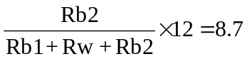
得Rb1+Rw=3.79kΩ
- Ve=8V时，Vb=1.2V，解方程
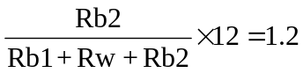
得Rb1+Rw=90kΩ
故选用Rb1=3.3kΩ。Rw选用100kΩ可调电位器满足要求。
振荡电路：由于振荡电路的反馈系数最好在0.2~0.5之间，理论上满足此比例的前提下，C1、C2的容值大些好，对谐振回路电容的影响小。C3不能太小，否则接入系数小，振荡幅度小。故C1选择330pf,C2选择470pf，此时，f=330/（470）=0.70，满足实验设计要求。选取振荡频率为14.0MHz，根据计算公式：
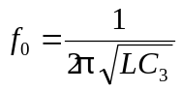
由于中周小于 50uH；故谐振电容C3=51pf符合要求

3.3仿真实验数据
(1) 振荡频率如频率计示数
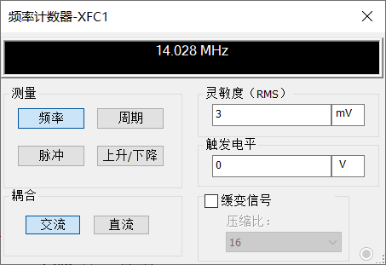
图3.2频率计读数
频率计读数为14.298MHz，与设计要求14MHz左右相符
（2）振荡电路I_{e}调节范围
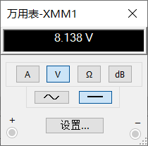
图3.3 最大值
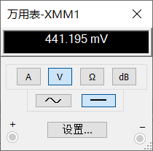
图3.4 最小值
（3）如图3.5所示1kΩ负载时，输出电压波形目测不失真，V_{Lcpp}>800mV。
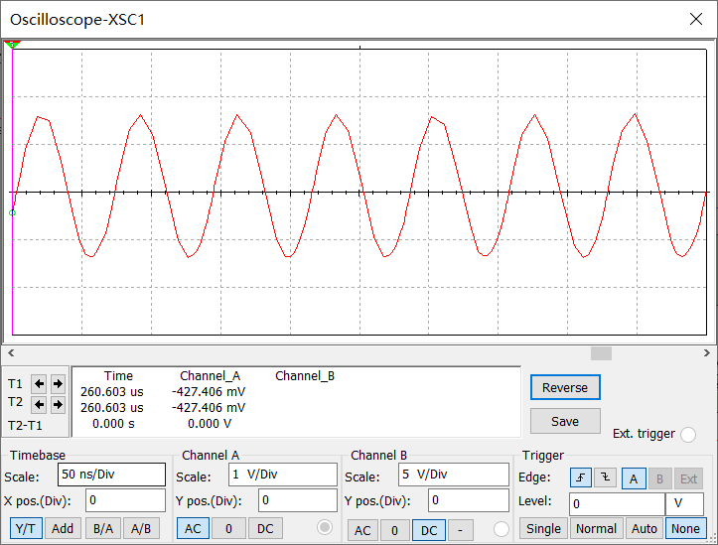
图3.5 输出波形
1.三极管静态工作点测量表 （V_{EQ} =I_{EQ} ×1kΩ）
//V | /V | //V | 输出电压Vo/mV
0.441 | 1.036 | 11.855 | ——
0.535 | 1.135 | 11.824 | ——
0.603 | 1.192 | 11.778 | 69.55
0.731 | 1.326 | 11.742 | 73.67
0.812 | 1.404 | 11.712 | 79.94
0.914 | 1.493 | 11.664 | 118.5
1.017 | 1.594 | 11.618 | 131.5
1.141 | 1.711 | 11.575 | 155.0
1.280 | 1.845 | 11.596 | 168.8
1.450 | 2.000 | 11.476 | 188.7
1.641 | 2.190 | 11.524 | 221.9
1.875 | 2.415 | 11.278 | 250.1
2.153 | 2.698 | 11.222 | 270.2
2.536 | 3.042 | 11.103 | 349.7
3.031 | 3.495 | 11.043 | 439.0
3.700 | 4.115 | 10.819 | 547.3
4.632 | 4.987 | 10.479 | 692.8
6.095 | 6.337 | 10.003 | 945.7
6.482 | 6.692 | 9.857 | 1015
7.429 | 7.563 | 9.573 | 1221
8.314 | 8.627 | 9.035 | 1126

四、拟采取的实验步骤
1.按照实验电路图计算电路的静态工作点，使其射极电流能够达到0.5mA~8mA，计算出此时基极偏置电阻，使其能够实现调整静态工作电流达到要求的的范围值。
2. 根据振荡频率以及中周电感值计算出C3的大致电容值，选定电容，再根据反馈系数的大致范围选定反馈电路中C1与C2的电容值。
3. 按照实验电路图以及计算参数选取元件，并焊接实验电路。
4. 调节静态发射极电流，使振荡输出电压约为100mV，记录此时的I_{EQ}。调节电位器，使静态工作电流连续变化，观察其对振荡频率及幅度的影响，记录频率及幅度值，同时标出最大不失真电压值与对应I_{EQ}。
5. 调节I_{EQ}至最佳状态，改变负载的阻值，纯阻性取500Ω、1kΩ、10kΩ；纯容性取负载电阻与电容并联得到。观察振荡频率以及振荡幅度的变化。
6.为什么反馈系数 F 过大和过小对振荡器起振都不利？用实验数据进一步说明，并找出适合于本实验的反馈系数，确定其元件值。
实验数据记录表格
（1）接通电路时在C1＝330pF， C2=470pF测得静态工作点及振荡幅度及振荡频率f测试表格如表4.1
C1/pF | C2/pF | V_{EQ}/V | V_{BQ}/V | V_{CQ}/V | V_{opp}/V | f/MHz | F
表4.1 接通时静态工作点及振荡特性
（2）确定不同反馈系数（由改变C1, C2值所得）下的振荡频率，起振所需V_{EQ}，记录表格如表4.2
C1/pF
C2/pF
反馈系数F
起振所需V_{EQ}/V
I_{EQ}/mA
振荡频率/MHz
能否起振
表4.2不同反馈系数下的振荡参数
（3）探究当C1＝330pF， C2=470pF时容阻负载对振荡频率和振荡幅度的影响，记录表格如表4.3，表4.4（此时V_{EQ}＝ V）
阻值/kΩ
振荡参数
振荡频率/MHz
振荡幅度/mV
表4.3阻性负载对振荡参数影响

容值/pF
振荡参数
振荡频率/MHz
振荡幅度/mV
表4.4容性负载对振荡参数影响
（4）当C1＝330pF， C2=470pF，振荡幅度V_{opp}＝（0-800mV）时，测量静态工作点及电路工作状态，记录表如表4.5
V_{opp}/V
V_{CQ}/V
V_{BQ}/V
V_{EQ}/V
I_{EQ}/mA
f₀/MHz
能否起振
表4.5静态工作点及振荡参数
（6）与上一级级联测定是否符合要求

实验数据记录表格
1. 静态工作点对振荡电压与振荡频率的影响
表1 振荡电压和振荡频率随静态工作点的变化
V_{EQ}/V
振荡电压/mV
振荡频率/MHz

2. 负载对振荡电压与振荡频率的影响
表2 振荡电压和振荡频率随负载R_{L}+1/jωC_{L}的变化
R_{L}/ kΩ
C_{L} / pF
振荡电压/mV
振荡频率/MHz

3. 反馈系数F对振荡电压和振荡频率的影响
表3 振荡电压和振荡频率、静态工作点随反馈系数的变化
C1/pF
C2/pF
振荡电压/mV
振荡频率/MHz
V_{EQ}/mV
I_{EQ}/mA

4. 温度对振荡电压和振荡频率的影响
表4 振荡电压和振荡频率随温度的变化
 | 室温下  振荡电压/mV | 室温下  振荡频率/MHz | 加热时  振荡电压/mV | 加热时  振荡频率/MHz
三极管
谐振电容C3

实验数据记录表格
- 当C1＝330pF, C2＝470pF，振荡幅度0-800mV时，测量静态工作点及状态。
V_{opp}/V
V_{CQ}/V
V_{BQ}/V
V_{EQ}/V
I_{EQ}/mA
f₀/MHz
能否起振

- 接通电路时在C1＝330pF， C2=470pF，测量振荡幅度及振荡频率f测试表格
V_{EQ}/V | V_{BQ}/V | V_{CQ}/V | V_{opp}/V | f/MHz | 反馈系数F
- 确定不同反馈系数（由改变C1, C2值所得）下的振荡频率，起振所需V_{EQ}
C1/pF
C2/pF
反馈系数F
起振所需V_{EQ}/V
I_{EQ}/mA
振荡频率/MHz

4探究当C1=330pF, C2＝470pF时容阻负载对振荡频率和振荡幅度的影响V_{EQ}＝
阻值/kΩ
振荡参数
振荡频率/MHz
振荡幅度/mV
表4.3阻性负载对振荡参数影响
容值/pF
振荡参数
振荡频率/MHz
振荡幅度/mV

